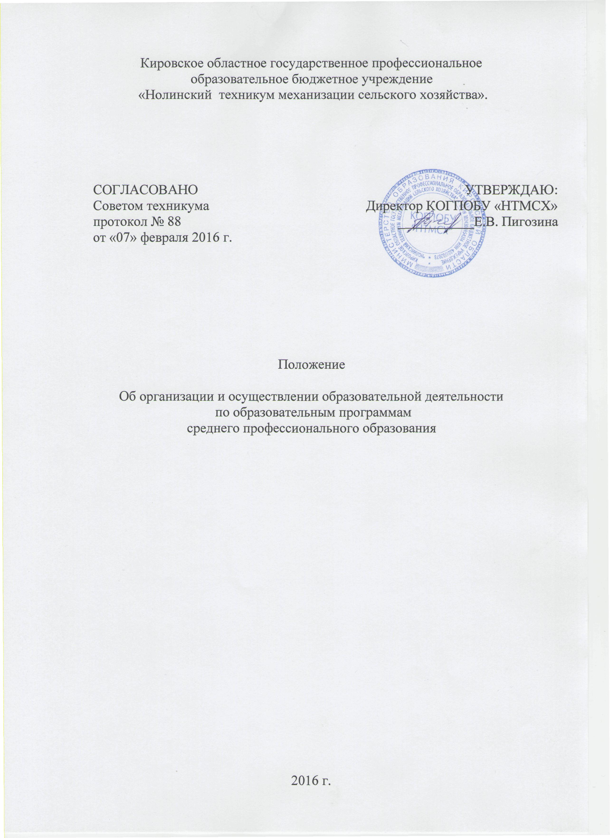

- Общие положения

1. Положение создано на основании Федерального закона «Об образовании в Российской федерации», приказа Министерства образования и науки Российской Федерации от 14 июня 2013 года N 464 «Об утверждении Порядка организации и осуществления образовательной деятельности по образовательным программам среднего профессионального образования».
Положение об организации и осуществления образовательной деятельности по образовательным программам среднего профессионального образования (далее – Положение) регулирует организацию и осуществление образовательной деятельности по образовательным программам среднего профессионального образования, в том числе особенности организации образовательной деятельности для обучающихся с ограниченными возможностями здоровья.
2. Настоящее Положение является обязательным для образовательных организаций, реализующих образовательные программы среднего профессионального образования (программы подготовки квалифицированных рабочих, служащих и программы подготовки специалистов среднего звена).

II. Организация и осуществление образовательной деятельности
3. Формы получения образования и формы обучения по образовательным программам среднего профессионального образования определяются соответствующими федеральными государственными образовательными стандартами.
4. Обучение в форме самообразования осуществляется с правом последующего прохождения промежуточной и государственной итоговой аттестации в образовательных организациях.
5. Допускается сочетание различных форм получения образования и форм обучения.
6. Формы получения образования и формы обучения по образовательным программам среднего профессионального образования определяются соответствующими федеральными государственными образовательными стандартами.
7. Федеральными государственными образовательными стандартами устанавливаются сроки получения среднего профессионального образования с учетом различных форм обучения, образовательных технологий и особенностей отдельных категорий обучающихся.
8. Содержание среднего профессионального образования по каждой профессии, специальности определяется образовательными программами среднего профессионального образования. Содержание среднего профессионального образования должно обеспечивать получение квалификации.
9. Требования к структуре, объему, условиям реализации и результатам освоения образовательных программам среднего профессионального образования определяются соответствующими федеральными государственными образовательными стандартами.

10. КОГПОБУ «НТМСХ» самостоятельно разрабатывает и утверждает образовательные программы среднего профессионального образования. Образовательные программы среднего профессионального образования, имеющие государственную аккредитацию, разрабатываются в соответствии с федеральными государственными образовательными стандартами по соответствующим профессиям, специальностям среднего профессионального образования и с учетом соответствующих примерных основных образовательных программ.
Образовательные программы среднего профессионального образования, реализуемые на базе основного общего образования, имеющие государственную аккредитацию, разрабатываются на основе требований соответствующих федеральных государственных образовательных стандартов среднего общего и среднего профессионального образования с учетом получаемой профессии или специальности среднего профессионального образования.
11. Образовательная программа среднего профессионального образования включает в себя учебный план, календарный учебный график, рабочие программы учебных предметов, курсов, дисциплин (модулей), оценочные и методические материалы, а также иные компоненты, обеспечивающие воспитание и обучение обучающихся. Учебный план образовательной программы среднего профессионального образования определяет перечень, трудоемкость, последовательность и распределение по периодам обучения учебных предметов, курсов, дисциплин (модулей), практики, иных видов учебной деятельности обучающихся и формы их промежуточной аттестации.
12. Образовательные программы среднего профессионального образования реализуются КОГПОБУ «НТМСХ» как самостоятельно, так и посредством сетевых форм их реализации.
13. При реализации образовательных программ среднего профессионального образования используются различные образовательные технологии, в том числе дистанционные образовательные технологии, электронное обучение.
14. При реализации образовательных программ среднего профессионального образования образовательной организацией может применяться форма организации образовательной деятельности, основанная на модульном принципе представления содержания образовательной программы и построения учебных планов, использовании соответствующих образовательных технологий.
15. Использование при реализации образовательных программ методов и средств обучения, образовательных технологий, наносящих вред физическому или психическому здоровью обучающихся, запрещается.
16. Образовательная программа среднего профессионального образования предусматривает проведение практики обучающихся. Положение о практике обучающихся, осваивающих образовательные программы среднего профессионального образования, утверждается Министерством образования и науки Российской Федерации.

17. КОГПОБУ «НТМСХ» ежегодно обновляет образовательные программы среднего профессионального образования с учетом развития науки, техники, культуры, экономики, технологий и социальной сферы.

18. В КОГПОБУ «НТМСХ» образовательная деятельность осуществляется на государственном языке Российской Федерации.
Среднее профессиональное образование может быть получено на иностранном языке в соответствии с образовательной программой и в порядке, установленном законодательством об образовании и локальными нормативными актами.
19. Образовательная деятельность по образовательным программам среднего профессионального образования организуется в соответствии с утвержденными КОГПОБУ «НТМСХ» учебными планами, календарными учебными графиками, в соответствии с которыми образовательной организацией составляются расписания учебных занятий по каждой профессии, специальности среднего профессионального образования.
20. К освоению образовательных программ среднего профессионального образования допускаются лица, имеющие образование не ниже основного общего или среднего общего образования, за исключением образовательных программ среднего профессионального образования, интегрированных с образовательными программами основного общего и среднего общего образования. К освоению образовательных программ среднего профессионального образования, интегрированных с образовательными программами основного общего и среднего общего образования, допускаются лица, имеющие начальное общее образование.
21. Получение среднего профессионального образования по программам подготовки специалистов среднего звена впервые лицами, имеющими диплом о среднем профессиональном образовании с присвоением квалификации квалифицированного рабочего или служащего, не является получением второго или последующего среднего профессионального образования повторно.
22. Получение среднего профессионального образования на базе основного общего образования осуществляется с одновременным получением обучающимися среднего общего образования в пределах соответствующей образовательной программы среднего профессионального образования. Обучающиеся, получающие среднее профессиональное образование по программам подготовки квалифицированных рабочих, служащих, изучают общеобразовательные предметы одновременно с изучением общепрофессиональных и профессиональных курсов, дисциплин (модулей) в течение всего срока освоения соответствующей образовательной программы. Обучающиеся, получающие среднее профессиональное образование по программам подготовки специалистов среднего звена, изучают общеобразовательные предметы на первом и втором курсах обучения, в том числе одновременно с изучением обучающимися курсов, дисциплин (модулей) гуманитарной и социально-экономической направленности (профиля), общепрофессиональных и профессиональных курсов, дисциплин (модулей).
Обучающиеся, получающие среднее профессиональное образование по программам подготовки специалистов среднего звена, осваивают профессию рабочего (одну или несколько) в соответствии с перечнем профессий рабочих, должностей служащих, рекомендуемых к освоению в рамках

образовательной программы среднего профессионального образования, в соответствии с федеральными государственными образовательными стандартами по специальности среднего профессионального образования.
23. При получении среднего профессионального образования в соответствии с индивидуальным учебным планом сроки получения образования могут быть изменены образовательной организацией с учетом особенностей и образовательных потребностей конкретного обучающегося. Лица, имеющие квалификацию по профессии среднего профессионального образования и принятые на обучение по программам подготовки специалистов среднего звена по специальностям среднего профессионального образования, соответствующим имеющейся у них профессии, имеют право на ускоренное обучение по таким программам в соответствии с индивидуальными учебными планами. Обучение по индивидуальному учебному плану, в том числе ускоренное обучение, в пределах осваиваемой образовательной программы, осуществляется в порядке, установленном локальными нормативными актами КОГПОБУ «НТМСХ».
24. Учебный год в КОГПОБУ «НТМСХ» начинается 1 сентября и заканчивается в соответствии с учебным планом соответствующей образовательной программы. Начало учебного года может переноситься при реализации образовательной программы среднего профессионального образования в заочной форме обучения - не более чем на три месяца.
25. В процессе освоения образовательных программ среднего профессионального образования обучающимся предоставляются каникулы.
Продолжительность каникул, предоставляемых обучающимся в процессе освоения ими программ подготовки специалистов среднего звена, составляет от восьми до одиннадцати недель в учебном году, в том числе не менее двух недель в зимний период.
26. Максимальный объем учебной нагрузки обучающегося составляет 54 академических часа в неделю, включая все виды аудиторной и внеаудиторной учебной нагрузки. Объем обязательных аудиторных занятий и практики не должен превышать 36 академических часов в неделю.
27. Учебная деятельность обучающихся предусматривает учебные занятия (урок, практическое занятие, лабораторное занятие, консультация, лекция, семинар), самостоятельную работу, выполнение курсового проекта (работы) (при освоении программ подготовки специалистов среднего звена), практику, а также другие виды учебной деятельности, определенные учебным планом. Для всех видов аудиторных занятий академический час устанавливается продолжительностью 45 минут.
28. Продолжительность учебной недели составляет 5 рабочих дней. Занятия в техникуме проводятся в форме пары - двух объединенных академических часов. Длительность пары – 1час 30 минут. Продолжительность перемен между уроками 5 минут, между парами 10 минут.
Учебные занятия в техникуме начинаются в 8-00 часов.
В праздничные дни или при иных обстоятельствах продолжительность урока может меняться по приказу директора. Режим занятий ежегодно утверждается директором техникума и регламентируется расписанием занятий.
29. Для питания предоставляется перерыв общей продолжительностью 50-55 минут (обед). Завтрак с 7.30 до 8.00
8.00-8.45 | 1 час 1 пары для всех
8.45-8.50 | перемена
8.50-9.35 | 2 час 1 пары для всех
9.35- 945 | перемена
9.45- 10.30 | 1 час 2 пары для всех
10.30 – 10.35 | перемена
10.35-11.20 | 2 час 2 пары для всех
11.20-11.30 | перемена
11.25-12.15 | Обед для групп 1 -2 курса  и всех групп, обучающихся в корпусе № 2
11.30-12.15 | 1 час 3 пары для групп 2
12.20 -13.05 | 1 час 3 пары для групп 1 и 2 курса  и всех групп, обучающихся в корпусе № 2
12.15-13.10 | Обед для групп 3-4 курса
13.10-13.55 | 2 час 3 пары для всех групп
13.55-14.05 | перемена
14.05-14.50 | 1 час 4 пары для всех
14.50-14.55 | перемена
14.55-15.40 | 2 час 4 пары для всех
15.50 – 16.35 | 1 час 5 пары
16.40 – 17.25 | 2 час 5 пары
17.35 -18.20 | 1 час 6 пары
18.25 – 19.10 | 2 час 6 пары

29. Численность обучающихся в учебной группе составляет не более 25 человек. Исходя из специфики образовательной организации учебные занятия могут проводиться образовательной организацией с группами обучающихся меньшей численности и отдельными обучающимися, а также с разделением группы на подгруппы. КОГПОБУ «НТМСХ» вправе объединять группы обучающихся при проведении учебных занятий в виде лекций.
30. Учебная деятельность обучающихся в техникуме предусматривает учебные занятия (как урок, практическое занятие, лабораторное занятие, консультация, лекция, семинар), самостоятельную работу, выполнение курсового проекта (работы) (при освоении программ подготовки специалистов среднего звена), практику, а также другие виды учебной деятельности, определенные учебным планом.
В период обучения с юношами проводятся учебные сборы в соответствии с требованиями законодательства.
31. Дисциплина "Физическая культура", реализуемая в рамках ОПОП, предусматривает еженедельно 2 часа обязательных аудиторных занятий и 2 часа самостоятельной учебной нагрузки (за счет различных форм внеаудиторных занятий в спортивных секциях и клубах, организуемых руководителем физвоспитания).
32. Для студентов, обучающихся по программам среднего профессионального образования по подготовке специалистов среднего звена, предусматриваются консультации в объеме 4 часа на одного обучающегося, в период реализации образовательной программы среднего общего образования для лиц, обучающихся на базе основного общего образования, на каждый учебный год. Преподаватель проводит консультации во внеурочное время, исходя из объема тарифицируемых ему консультаций.
33. В целях воспитания и развития личности, достижения результатов при освоении ОПОП СПО в части развития общих компетенций студенты могут участвовать в работе органов студенческого самоуправления, спортивных и творческих коллективах.
34. В соответствии с учебным планом и календарным учебным графиком до начала периода обучения формируется расписание учебных занятий на семестр для обучающихся по очной форме и на курс (сессию) для обучающихся по заочной форме. В расписании содержится полная информация о времени, месте и виде занятий для каждого курса, отдельных его потоков и учебных групп, с указанием изучаемых дисциплин и преподавателей, обеспечивающих проведение занятий.
Посещение всех видов занятий обязательно для всех обучающихся и фиксируется в журнале учебных занятий (исключение составляют обучающиеся по индивидуальному учебному плану).
35. Освоение образовательной программы среднего профессионального образования, в том числе отдельной части или всего объема учебного предмета, курса, дисциплины (модуля) образовательной программы, сопровождается текущим контролем успеваемости и промежуточной аттестацией обучающихся. Формы, периодичность и Положение проведения текущего контроля успеваемости и промежуточной аттестации обучающихся определяются Положением о текущем контроле успеваемости и промежуточной аттестации студентов КОГПОБУ «НТМСХ».
36. КОГПОБУ «НТМСХ» самостоятельно устанавливает систему оценок при промежуточной аттестации.
37. Количество экзаменов в процессе промежуточной аттестации обучающихся не должно превышать 8 экзаменов в учебном году, а количество зачетов - 10. В указанное количество не входят экзамены и зачеты по физической культуре и факультативным учебным курсам, дисциплинам (модулям). Количество экзаменов и зачетов в процессе промежуточной аттестации обучающихся при обучении в соответствии с индивидуальным учебным планом устанавливается рабочим учебным планом.
Образовательный процесс по очной форме обучения при освоении программ СПО организуется по периодам обучения:
-учебным годам (курсам),
-по семестрам (2 семестра в рамках курса).
Образовательный процесс по заочной форме обучения при освоении программ СПО организуется по периодам обучения:
-учебным годам (курсам),
-по сессиям (1 учебно-лабораторная сессия в рамках семестра).
38. Освоение образовательных программ среднего профессионального образования завершается итоговой аттестацией, которая является обязательной. Обучающиеся, не имеющие академической задолженности и в полном объеме выполнившие учебный план или индивидуальный учебный план, проходят итоговую аттестацию, при получении среднего профессионального образования по имеющим государственную аккредитацию образовательным программам среднего профессионального образования указанные обучающиеся проходят государственную итоговую аттестацию.
Лицам, успешно прошедшим государственную итоговую аттестацию по образовательным программам среднего профессионального образования, выдается диплом о среднем профессиональном образовании, подтверждающий получение среднего профессионального образования и квалификацию по соответствующей профессии или специальности среднего профессионального образования. Лицам, не прошедшим итоговой аттестации или получившим на итоговой аттестации неудовлетворительные результаты, а также лицам, освоившим часть образовательной программы среднего профессионального образования и (или) отчисленным из КОГПОБУ «НТМСХ», выдается справка об обучении или о периоде обучения по образцу, самостоятельно устанавливаемому образовательной организацией.
39. Обучающиеся по образовательным программам среднего профессионального образования, не имеющие среднего общего образования, вправе пройти государственную итоговую аттестацию, которой завершается освоение образовательных программ среднего общего образования и при успешном прохождении которой им выдается аттестат о среднем общем образовании. Указанные обучающиеся проходят государственную итоговую аттестацию бесплатно.
40. Лица, осваивающие основную образовательную программу в форме самообразования, либо обучавшиеся по не имеющей государственной аккредитации образовательной программе среднего профессионального образования, вправе пройти экстерном промежуточную и государственную итоговую аттестацию в образовательной организации, осуществляющей образовательную деятельность по соответствующей имеющей государственную аккредитацию образовательной программе среднего профессионального образования.
Указанные лица, не имеющие основного общего или среднего общего образования, вправе пройти экстерном промежуточную и государственную итоговую аттестацию в образовательной организации, осуществляющей образовательную деятельность по соответствующей имеющей государственную аккредитацию основной общеобразовательной программе, бесплатно. При прохождении аттестации экстерны пользуются академическими правами обучающихся по соответствующей образовательной программе.
41. Если федеральным государственным образовательным стандартом среднего профессионального образования в рамках одного из видов профессиональной деятельности предусмотрено освоение основной программы профессионального обучения по профессии рабочего, то по результатам освоения профессионального модуля образовательной программы среднего профессионального образования, который включает в себя проведение практики, обучающийся получает свидетельство о профессии рабочего, должности служащего. Присвоение квалификации по профессии рабочего проводится с участием работодателей.
42. Документ об образовании, представленный при поступлении в образовательную организацию, выдается из личного дела лицу, окончившему образовательную организацию, выбывшему до окончания образовательной организации, а также обучающемуся и желающему поступить в другую образовательную организацию, по его заявлению. При этом в личном деле остается заверенная копия документа об образовании.
43. Обучающимся по образовательным программам среднего профессионального образования после прохождения итоговой аттестации предоставляются по их заявлению каникулы в пределах срока освоения соответствующей образовательной программы среднего профессионального образования, по окончании которых производится отчисление обучающихся в связи с получением образования.

III. Особенности организации образовательной деятельности для лиц с ограниченными возможностями здоровья.
44. Содержание среднего профессионального образования и условия организации обучения обучающихся с ограниченными возможностями здоровья определяются адаптированной образовательной программой, а для инвалидов также в соответствии с индивидуальной программой реабилитации инвалида.
Обучение по образовательным программам среднего профессионального образования обучающихся с ограниченными возможностями здоровья осуществляется на основе образовательных программ среднего профессионального образования, адаптированных при необходимости для обучения указанных обучающихся.
45. Обучение по образовательным программам среднего профессионального образования обучающихся с ограниченными возможностями здоровья осуществляется образовательной организацией с учетом особенностей психофизического развития, индивидуальных возможностей и состояния здоровья таких обучающихся.
46. В КОГПОБУ «НТМСХ» должны быть созданы специальные условия для получения среднего профессионального образования обучающимися с ограниченными возможностями здоровья.

Под специальными условиями для получения среднего профессионального образования обучающимися с ограниченными возможностями здоровья понимаются условия обучения, воспитания и развития таких обучающихся, включающие в себя использование специальных образовательных программ и методов обучения и воспитания, специальных учебников, учебных пособий и дидактических материалов, специальных технических средств обучения коллективного и индивидуального пользования, предоставление услуг ассистента (помощника), оказывающего обучающимся необходимую техническую помощь, проведение групповых и индивидуальных коррекционных занятий, обеспечение доступа в здания образовательных организаций и другие условия, без которых невозможно или затруднено освоение образовательных программ обучающимися с ограниченными возможностями здоровья.

IV. Реализация основных образовательных программ профессионального обучения.
Техникум также реализует программы профессионального обучения.
Сроки начала и окончания профессионального обучения определяются в соответствии с учебным планом конкретной основной программы профессионального обучения.
Образовательная деятельность по основным программам профессионального обучения организуется в соответствии с расписанием, которое определяется техникумом.
Профессиональное обучение на производстве осуществляется в пределах рабочего времени обучающегося по соответствующим программам профессионального обучения.
Реализация основных программ профессионального обучения сопровождается проведением промежуточной аттестации обучающихся. Формы, периодичность и порядок проведения промежуточной аттестации обучающихся устанавливается техникумом самостоятельно.

